 | 處理(功能)規格書 |  |  |  |  |  |  |  |  |  |  |  |  |  |  | Page 1 /
處理(功能點)名稱 |  |  |  |  |  |  | 年 月 日 |  | 製 作 | 負 責 |  | 品 保 |  | 確 認 | 文 件 編 號
HT_1A |  |  |  |  |  |  | 94.05.11 |  | 范 |  |  |  |  |  | HT_1A
BATCH |  |  | JAVA | J S P | E X E |  | 資料量 |  | 處理週期 | 輸出入畫面編號 |  |  |  | 備註
 |  |  | ■ | ■ |  |  |  |  |  | HT_1A
輸入資料檔案 |  | HTV_CLASSFL  HTV_TRAIN  HTT_DEPTFIL  HBT_PPERSON |  |  |  | 輸出資料檔案 |  |  |  |  | ＩＯ資料檔案 |  | 報表檔
 | 功 能 說 明
功能:
畫面:

(1)HT_190
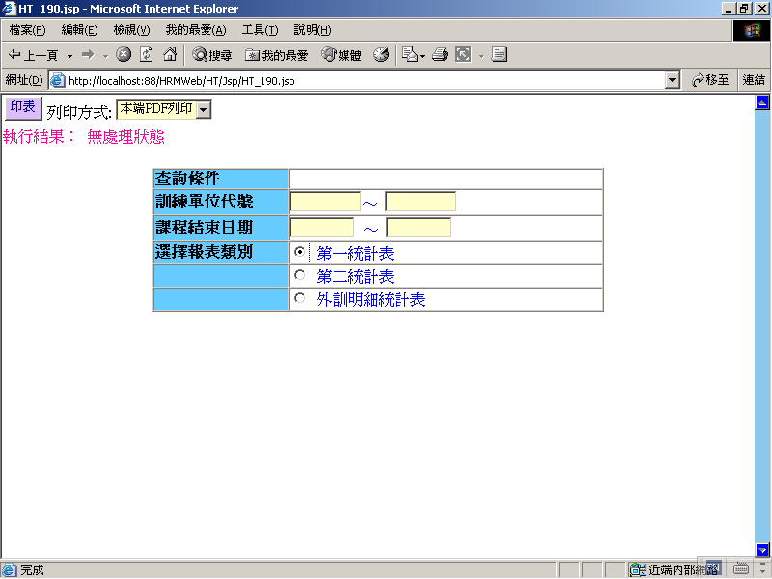

 | 處理(功能)規格書 |  |  |  |  |  |  |  |  |  |  |  |  |  |  | Page 2 /
處理(功能點)名稱 |  |  |  |  |  |  | 年 月 日 |  | 製 作 | 負 責 |  | 品 保 |  | 確 認 | 文 件 編 號
HT_1A |  |  |  |  |  |  | 94.05.11 |  | 范 |  |  |  |  |  | HT_1A
BATCH |  |  | JAVA | J S P | E X E |  | 資料量 |  | 處理週期 | 輸出入畫面編號 |  |  |  | 備註
 |  |  | ■ | ■ |  |  |  |  |  | HT_1A
輸入資料檔案 |  | HTV_CLASSFL  HTV_TRAIN  HTT_DEPTFIL  HBT_PPERSON |  |  |  | 輸出資料檔案 |  |  |  |  | ＩＯ資料檔案 |  | 報表檔
 | 功 能 說 明

處理說明:
一.說明:
【HT_190】處理
1.列印:
(1)查詢鍵值 訓練單位代號區間 + 起始日期區間
A.執行查詢前要做※條件檢查1
B.查詢『班別資資料查詢檔』的符合資料:
Query HTV_CLASS SQL:
SELECT * FROM HTV_CLASS
WHERE H_TSDATE BETWEEN :W_TEDATE1 AND :W_TEDATE2
AND H_TRANDEPT BETWEEN :DEPTNO1 AND :DEPTNO2
If (外訓明細統計表---加入條件) then
AND H_TCOUSID IN ("CF9","CL9")
ORDER BY H_TRANDEPT, H_TCOUSID, H_THOUR , H_TERM ')

- 第一統計表【HT_1901】、第二統計表【HT_1902】條件說明
列印明細欄位:
第一統計表:
訓練單位、班別（課程名稱）、總時數、總人數、總費用、班數、
訓練時數、性別(男/女) 、年齡別(15下/15-24/25-34/35-44/45上)
第二統計表:
訓練單位、班別（課程名稱）、總時數、總人數、班數、訓練時數
資料流程:
在條件為相同訓練單位和(相同課程代號或訓練時數),當課程代號'CF9'或’CL9’時,條件增加一各為(相同的課程備註)時,統計需列印的明細的欄位值並印出,SQL描述如下
while (ResultSet.next()) {
if (相同訓練單位) {
if (課程代號 = 'CF9') or (課程代號= 'CL9') {
if (不同課程代號 or不同訓練時數or不同的課程備註)
{列印明細}

